直流高压发生器的结构与原理
直流高压发生器是对氧化锌避雷器、电力电缆、发电机、高压开关等电气设备进行直流高压试验和漏电试验，得出被测电气设备的绝缘强度的仪器，下面为您详细介绍直流高压发生器的组成结构和原理
直流高压发生器，主要由控制箱、高压倍压筒以及连接线电源线等附件组成。
控制箱的结构
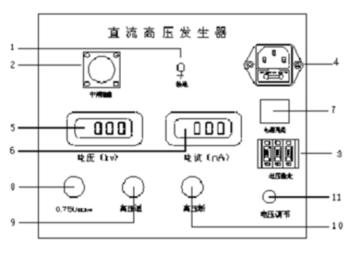
1、控制箱接地端子：控制箱接地端子与倍压筒接地端子及试品接地联接为一点后再与接地网相连。
2、中频及测量电缆快速联接插座：用于机箱与倍压部分的连接。连接时只需将电缆压下插头顺时针方向转动到位，拆线时只需逆时针转动电缆插头。
3、过压整定拨盘开关：用于设定过电压保护值。拨盘开关所显示单位为kV，设定值为试验电压1.1倍。
4、电源输入插座：将随机配置的电源线与电源输入插座相连（交流220V±10%，插座内自带保险管。）
5、数显电压表：数字显示直流高压输出电压。
6、数显电流表：数字显示直流高压输出电流。
倍压筒的结构
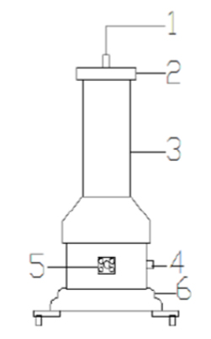
1、高压引出接线柱（可连接微安表和水电阻或限流电阻）
2、均压球
3、倍压筒体
4、接地端子
5、中频连接端子
6、底座
工作原理
将机箱、倍压筒放置到合适位置分别连接好电源线、电缆线和接地线，保护接地线与工作接地线以及放电棒的接地线均应单独接到视频的底线上（即一点接地），电源开关放在关断位置并检查调压电位器应在零位。过电压保护整定值一般为试验电压的1.1倍。顺时针方向平缓调节电位器，输入端即从零开始升压。升至所需电压后，按规定之间记录电流表读书，并检查控制想及电压输出线有无异常现象即声响。
升压至所需电压或电流。升压速度以每秒3-5kV试验电压为宜。对于大电容试品升压时还需监视电流表充电电流不超过试验器的大充电电流。对小电容试品如氧化锌避雷器、磁吹避雷器等先升至所需电压（电流）的95%，再缓慢仔细升至所需的电压（电流）。然后从数显表上读出电压（电流）值，然后按下黄色按钮，此时电压即降至原来的75%，并保持此状态。此时可读取的电流测量完毕。

尊敬的客户：
感谢您关注我们的产品，本公司除了有此产品介绍以外，还有大电流发生器，耐电压测试仪，直流高压发生器，直流电阻测试仪，真空滤油机等等的介绍，您如果对我们的产品有兴趣，欢迎来电咨询。谢谢!!

